**МИНОБРНАУКИ РОССИИ**

**Национальный исследовательский университет ИТМО**

**Факультет систем управления и робототехники**

**Отчет по лабораторной работе №8 по дисциплине**

**«Адаптивное и робастное управление»**

Адаптивное управление линейным объектов по выходу на основе алгоритма адаптации с расширенной ошибкой

|  |  |  |
| --- | --- | --- |
| Студент |  | Федоров И.А.  Павлов Е.Е. |
| Преподаватель |  | Герасимов Д.Н. |

Санкт-Петербург

2023

**Цель работы**: освоение метода расширенной ошибки в задачах адаптивного управления по выходу.

**Теоретические сведения**

Решение задачи адаптивного управления по выходу предполагает ограниченный класс объектов вида (7.1):

|  |  |
| --- | --- |
|  | (7.1) |

где  - неизвестные параметры объекта. Предполагается, что знак  известен (). Класс ограничивается СПВ передаточными функциями. Так, например, передаточная функция модели ошибки (7.9):

|  |  |
| --- | --- |
|  | (7.9) |



при порядке полинома  больше единицы не является СПВ, а значит алгоритм адаптации (7.10) не применим.

|  |  |
| --- | --- |
|  | (7.10) |

Для решения этой проблемы преобразуем модель ошибки (7.9) следующим образом:



С учетом обозначения  перепишем полученный результат:

|  |  |
| --- | --- |
|  | (8.1) |

Введем в рассмотрение сигнал расширенной ошибки:

|  |  |
| --- | --- |
|  | (8.2) |

С учетом (8.1) получим:

|  |  |
| --- | --- |
|  | (8.3) |

Последнее выражение представляет собой статическую модель ошибки, на базе которой строится алгоритм адаптации (см. синтез алгоритма адаптации в работе №6)

|  |  |
| --- | --- |
|  | (8.4) |
|  | (7.8) |

Таким образом, закон адаптивного управления состоит из настраиваемого регулятора (7.8), расширенной ошибки (8.2) и алгоритма адаптации (8.4). Алгоритм адаптации генерирует настраиваемые параметры регулятора, содержащиеся в векторе .

По аналогии с анализом устойчивости замкнутой системы, приведенным в работе №6 для статической модели (6.4), введем в рассмотрение функцию Ляпунова  и проанализируем ее производную с учетом (8.4):



Так как ,  стремятся к нулю асимптотически, а передаточная функция  устойчива, то из выражения (8.5) следует сходимость ошибки управления к нулю асимптотически.

Таким образом, для любых начальных условий  закон адаптивного управления обеспечивает следующие свойства замкнутой системы:

С1. все сигналы в системе ограничены;

С2. ошибка  стремится к нулю асимптотически;

С3. параметрические ошибки  стремятся к нулю, если вектор  удовлетворяет условию неисчезающего возбуждения (3.14). Условие (3.14) в конечном итоге зависит от частотной насыщенности сигнала задания *g*, который должен содержать “достаточное” количество гармоник.

**Выполнение работы:**

**Вариант 10**:

|  |  |  |  |  |  |  |  |
| --- | --- | --- | --- | --- | --- | --- | --- |
| Вар. | Коэффициенты модели объекта | | | Параметры полинома | | Параметр полинома | Сигнал задания *g(t)* |
|  |  |  |  |  |  |
| 10 | 3 | -4 | 5 | 8 | 16 | 10 |  |

На основе эталонной модель (7.5), фильтров (7.2) и (7.3), настраиваемого регулятора (7.8), алгоритма адаптации (8.4) и параметров таблицы построить следящий адаптивный регулятор.

Провести моделирование для трех различных коэффициентов . По результатам построить три графика. На первом отобразить выходную переменную *y* и ее желаемое значение , на втором - управляющее воздействие *u*, на третьем - оценки параметров .

Проведем моделирование. Параметр адаптации выбран как . Получим следующие результаты:

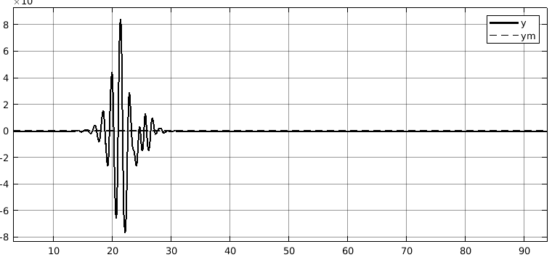

Рисунок 1 - Графики y, 

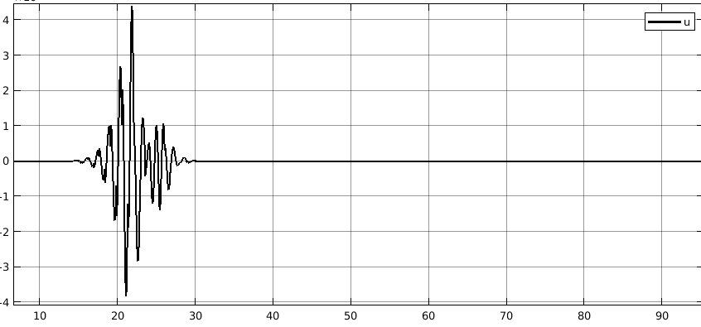

Рисунок 2 - График *u*

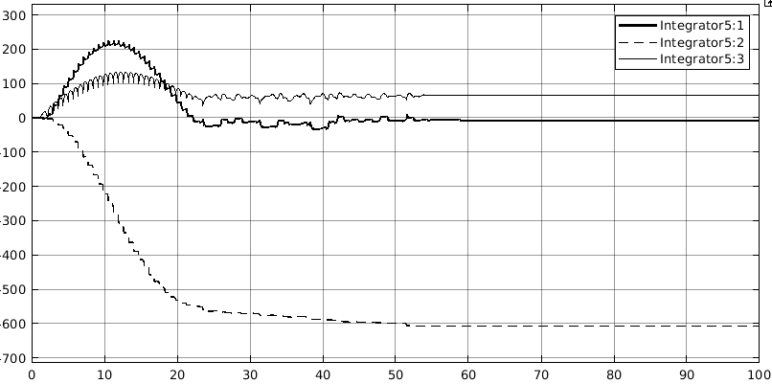

Рисунок 3 - График 

Выберем параметр адаптации как . Получим следующие результаты:

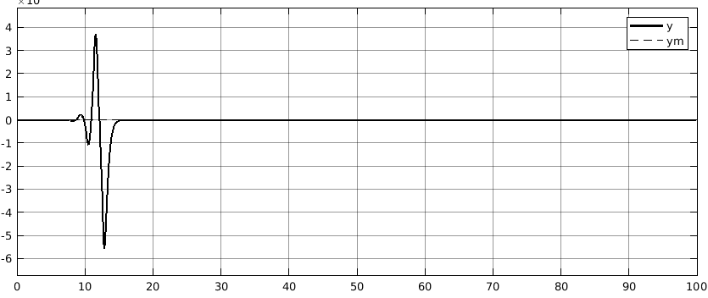

Рисунок 4 - Графики y, 

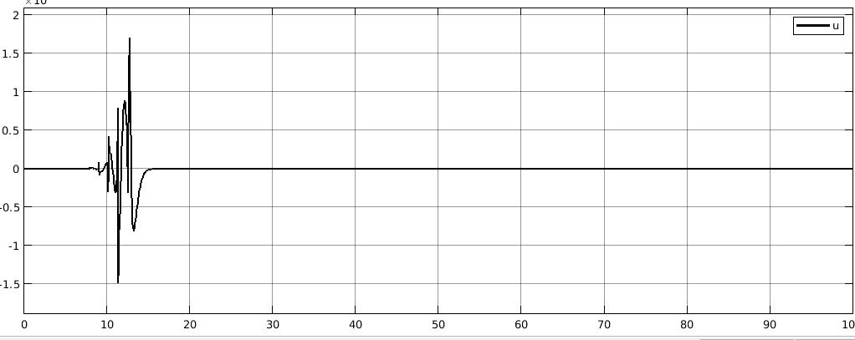

Рисунок 5 - График *u*

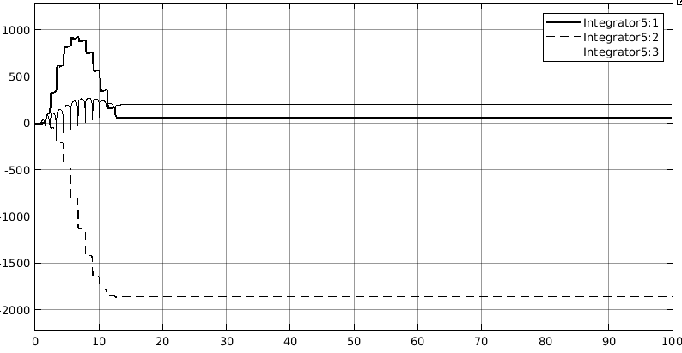

Рисунок 6 - График 

Выберем параметр адаптации как . Получим следующие результаты:

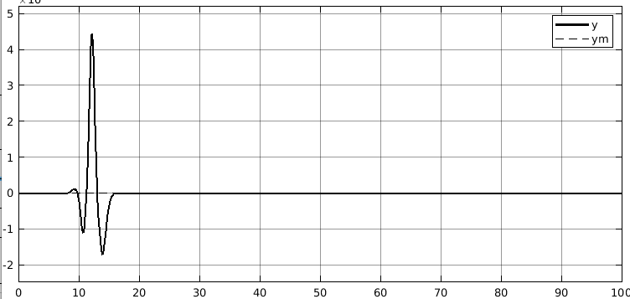

Рисунок 7 - Графики y, 

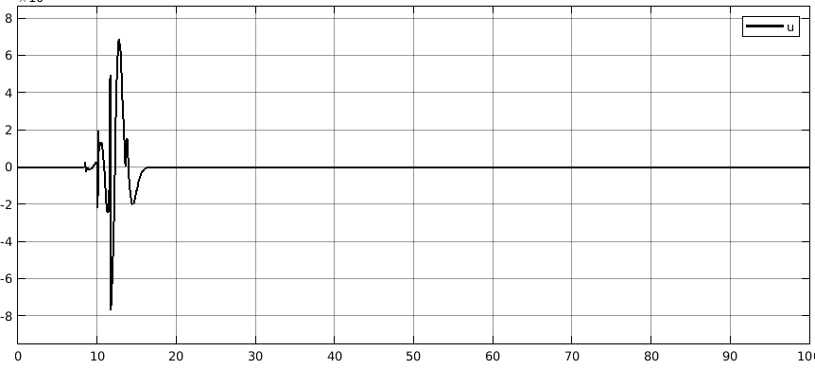

Рисунок 8 - График *u*

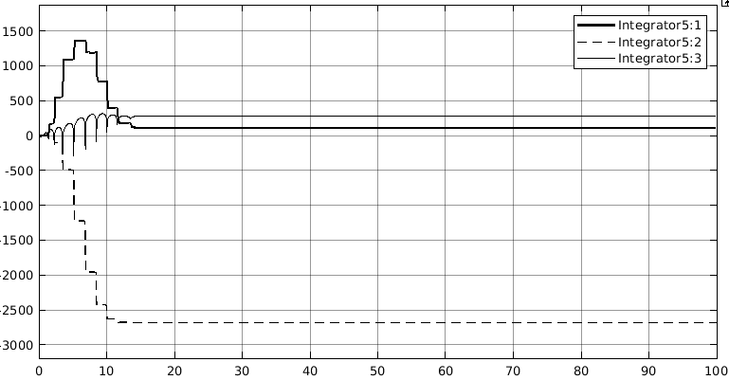

Рисунок 9 - График 

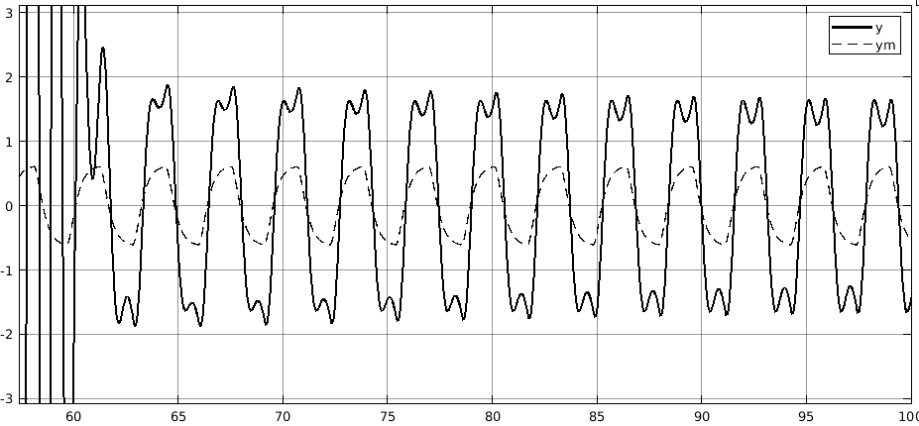

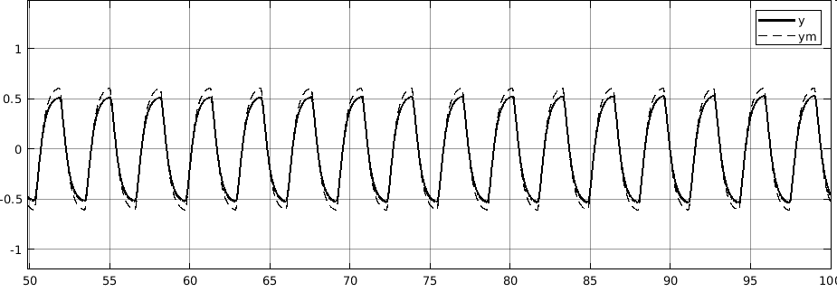

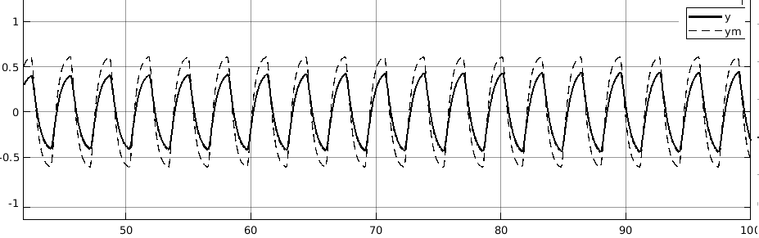

Рисунок 10 - Графики y,  для параметра  = 1, 20, 100.